Janko, Majko, Mare, Janko a Simonko,
dnes si prečítate základné informácie o plastoch.

Plasty
Dokážeme si vôbec predstaviť život bez plastov? Veľmi ťažko, z plastov je skoro všetko okolo nás, predovšetkým rôzne obaly (až 80% obalov je z plastov), ale napríklad aj oblečenie. Plasty, niekedy nepresne označované „umelé hmoty“ sa vyrábajú z ropy. Ich spotreba je podmienená aj životným štýlom, žijeme v „dobe plastov“.
Plasty označujú syntetické alebo polo syntetické polymerizačné produkty, ktoré sú zložené z organických kondenzačných alebo prísadových polymérov. Navyše obsahujú ďalšie látky (tzv. plnidlá) pre zlepšenie vybraných vlastností.
Vývoj plastov začal použitím prírodných materiálov (napr. žuvačky - spracovaného kaučuku) a následne pokračoval použitím chemicky modifikovaných prírodných materiálov.
Čo si nevedel o plastoch:
Plasty sa vyrábajú z ropy, ktorá je neobnoviteľným prírodným zdrojom.
Plasty majú síce relatívne malú hmotnosť, ale veľký objem.
Plasty je možné recyklovať len obmedzene.
V prírode sú vďaka svojim vlastnostiam plasty takmer nezničiteľné.
Z triedených plastov sa vyrábajú rôzne drte, ktoré sa následne opäť spracovávajú.
Plasty nie je v domácnostiach z hľadiska spracovania nutné umývať ani triediť, ale mali by sme čo najviac zmenšiť ich objem.
Z PET fliaš nie je nutné oddeľovať etikety a uzávery a pod.
Plasty je možné energeticky využiť spaľovaním. Z hľadiska ekonomiky aj ekológie má samozrejme prioritu recyklácia.
Celková ročná produkcia plastov je 280kg na jedného obyvateľa SR.

Delenie plastov:
Termoplasty - každým zahrievaním mäkne a dá sa tvarovať
Reaktoplasty (termosety) - prvým zahriatím zmäkne, dá sa vytvarovať, ale svoj tvar už viac nemení
Elastomér - dá sa naťahovať na niekoľkonásobok svojej dĺžky a po prerušení pôsobenia sa vráti na svoj pôvodný tvar

Vlastnosti plastov:
- pevné, dobre tvarovateľné, ľahké, odolné voči chemikáliám, tepelné a elektrické izolanty, ľahko opracovateľné,
- mäkké, horľavé, zle prepúšťajú vodu a plyny, zle sa rozkladajú.

Výrobky z plastov:
S plastovými výrobkami sa stretávame denne.
Patria sem napríklad:
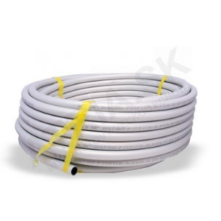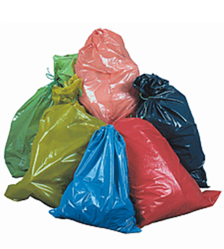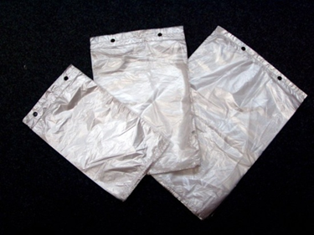

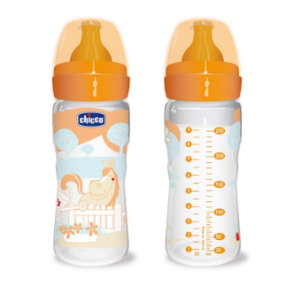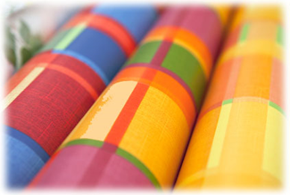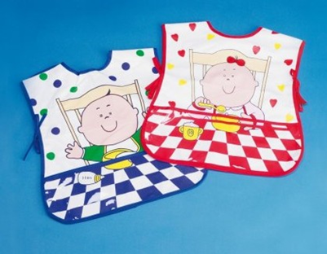

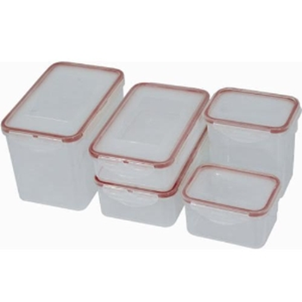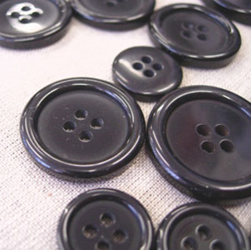
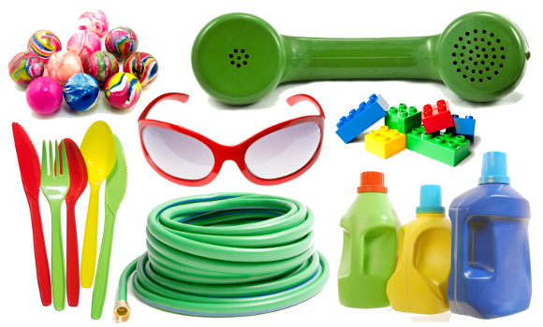

Recyklácia:
- Plasty sa v prírode nerozložia a preto sa odpad triedi. Plasty dávame do žltých kontajnerov.
- Plasty sa následne v továrňach spracúvajú, a vyrábajú sa z nich ďalšie výrobky pre ľudí.
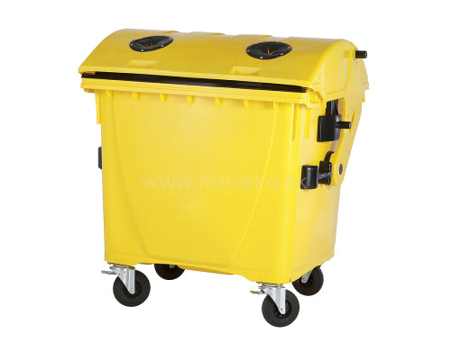
Čo nepatrí do triedeného plastu:
- znečistené obaly (chemikáliami či olejmi)
- viacvrstvové obaly
- hrubo znečistené plasty (zeminou, farbami, potravinami)
- podlahové krytiny
- guma
- molitan.

Recyklovať vieme aj my. Ako?

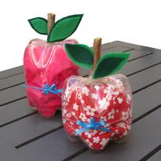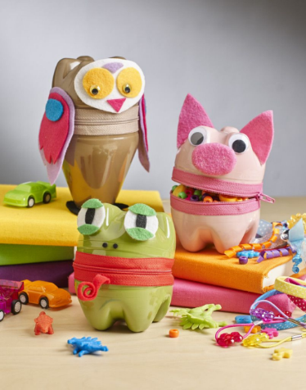

Pozri sa okolo seba a napíš mi, čo všetko v tvojej izbe a v kuchyni je vyrobené z plastu.

